Korisničke upute
Aplikacija VETI - Ovlaštene osobe u objektu

19.5.2009
Ministarstvo poljoprivrede , ribarstva i ruralnog razvoja.
Span d.o.o.

Sadržaj
Sadržaj 2
Popis slika 2
Uvod 3
Osnovni portal 3
VETI aplikacija – modul za objekte 4
Ovlaštene osobe u objektima 4
Unos radnih naloga 5
Unos za klaonice – crveno meso 6
Unos za klaonice - bijelo meso 7
Unos za rasjekaonice i objekte za preradu mesa 9
Unos za mljekare 9
Unos za ribarnice i preradu proizvoda ribarstva 9
Ispis radnih naloga 8
Pregled unesenih radnih naloga 9
Kraj rada 9

Popis slika
Osnovni Portal 3
Osnovni ekran modula Objekt i izbor djelatnosti 4
Izbor pod-djelatnosti 5
Izbor vrste materijala – crveno meso 5
Unos najave 5
Unos radnog naloga za goveda 6
Zaključani radni nalog 6
Unos radnog naloga za ostalo crveno meso 7
Izbor vrste materijala – bijelo meso 7
Unos radnog naloga za bijelo meso 7
Unos radnog naloga za rasjekaonice i preradu 9
unos radnog naloga za mljekare 9
unos radnog naloga za ribarnice 9
Izgled ispisanog radnog naloga - goveda 8
Izvoz radnog naloga 8
Pregled radnih naloga 9
Zatvoreni radni nalog - popunjen 9

Uvod
Osnovna ideja razvoja VETI aplikacije je automatizacija kontrole unosa i obrade podatka o obavljenim veterinarskim pregledima životinja za klanje i količinama ulazne sirovine/hrane u objekte koju posluju s hranom. Aplikacija obrađuje unesene podatke na takav način da maksimalno automatizira mjesečno izdavanje računa objektima za obavljene veterinarske preglede životinja za klanje, a istovremeno, na temelju unesenog i odobrenog, izračunava iznos koji treba podmiriti prema pojedinoj ovlaštenoj veterinarskoj organizaciji temeljem obavljenih veterinarskih pregleda životinja za klanje. U ostalim objektima koji posluju s hranom aplikacija također obrađuje unesene podatke na način da automatizira mjesečni iznos pristojbi i naknada za financiranje troškova službenih kontrola na temelju upisanih podataka o količinama ulazne sirovine/hrane u objekte koju posluju s hranom. Visina pristojbi i naknada za financiranje troškova službenih kontrola propisane su regulativama EU 882-2004, Annex IV i Pravilnicima Ministarstva.
VETI je postavljen kao dio Portala Ministarstva poljoprivrede , ribarstva i ruralnog razvoja. i izrađen je kao web aplikacija korištenjem ASP.NET 3.5 i MS SQL 2005 . Korisnici VETI aplikacije,kao i njihova prava pristupa pojedinim modulima u aplikaciji definiraju se kroz Portal i u domeni su administratora Portala.
Ove korisničke upute namijenjene su osobama ovlaštenim za unos dnevnih radnih naloga.

Osnovni portal
Na adresi http://veti.mps.hr/ nalazi se osnovna stranica Portala Ministarstva poljoprivrede , ribarstva i ruralnog razvoja.
Kroz portal omogućen je pristup do različitih aplikacija koje koriste djelatnici Ministarstva , tako i do VETI aplikacije. Upisivanjem korisničkog imena i lozinke odobrava se pristup dozvoljenim modulima VETI aplikacije.
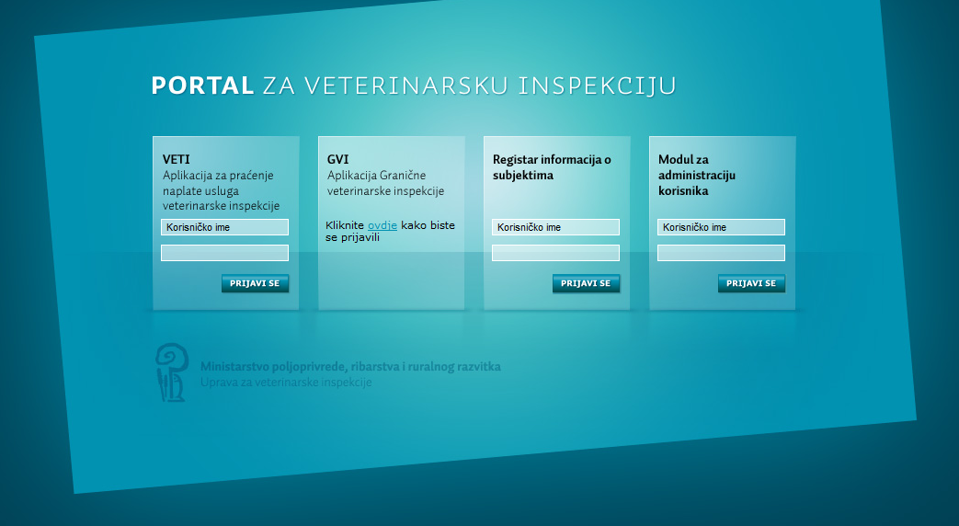
Slika 1 Osnovni Portal

VETI aplikacija – modul za objekte

Ovlaštene osobe u objektima
Svaki objekt definira jednu ovlaštenu osobu kojoj Ministarstvo daje prava pristupa u sustav VETI: osnovni zadatak te osobe je unos dnevnih zahtjeva za veterinarskom inspekcijom. U praksi to znači da ovlaštena osoba objekta dnevno upisuje u sustav planiran broj životinja za klanje, odnosno količinu ulazne sirovine/hrane.
U objektima za klanje životinja rezultat tog unosa je izvještaj koji se ispisuje prije veterinarskog pregleda životinja za klanje i isti mora po završetku veterinarskog pregleda životinja za klanje biti popunjen i potpisan od strane ovlaštenog veterinara i odgovorne osobe objekta.
Ulaskom u VETI aplikaciju ovlaštena osoba objekta dobiva pristup za rad sa modulom za objekte. Osnovni ekran omogućuje unos i pregled izvještaja za taj objekt.
Izvještaj - Radni nalog je najava radnji u objektu koje zahtijevaju veterinarsku inspekciju. Ovisno o registriranim djelatnostima za taj objekt pojavljuje se izbornik sa jednim ili više izvještaja za unos.
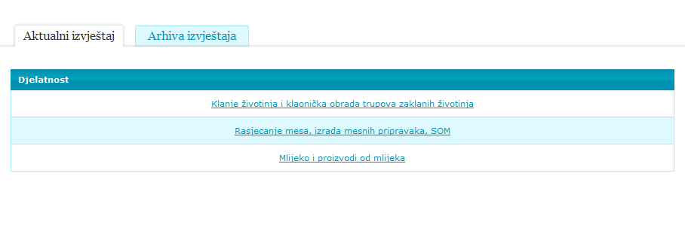
Slika 2 Osnovni ekran modula Objekt i izbor djelatnosti

Unos radnih naloga
Svaki objekt registriran je za određenu djelatnost, jednu ili više i sukladno tome dobiva prava pristupa u dijelove VETI aplikacije. Ovisno o djelatnostima i pod-djelatnostima za koje je pojedini objekt registriran daje mu se izbor prijava radnih naloga.
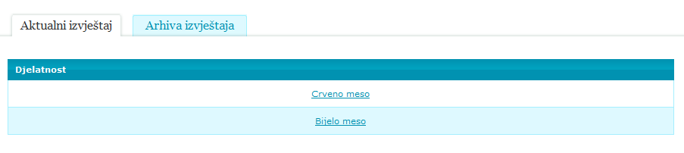
Slika 3 Izbor pod-djelatnosti
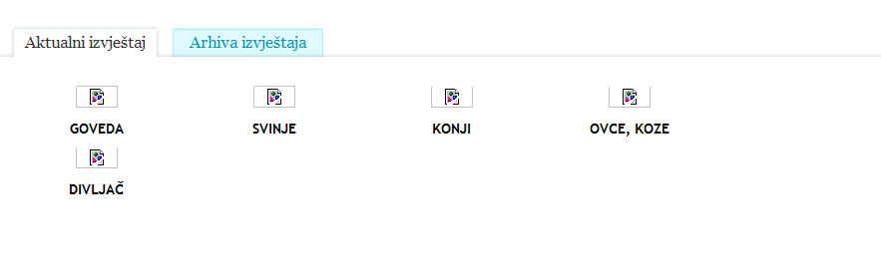
Slika 4 Izbor vrste materijala – crveno meso
Odabirom djelatnosti,pod-djelatnosti i materijala otvara se forma za unos radnog naloga. Za svaku pojedinu djelatnost/pod-djelatnost postoje specifična polja koja se ispunjavaju. Početni podatak je datum i vrijeme traženja prisutnosti ovlaštenog veterinara u objektu, te specifične situacije koje se mogu dogoditi.
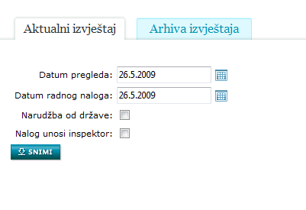
Ukoliko se radi o zahtjevu od države troškove snosi Ministarstvo
U iznimnim slučajevima izvještaj može popunjavati inspektor
Slika 5 Unos najave

Unos za klaonice – crveno meso
Objekti registrirani kao klaonice podijeljeni su na podgrupe: bijelo i crveno meso. Ovisno o podgrupama definirane su životinje koje se mogu klati u tim objektima. Specifičnost kod prijave klanja goveda u klaonicama za crveno meso je način prijave životinja za klanje koji se unosi pojedinačno za svaku životinju, za razliku od svih ostalih životinja koje se unose zbirno. Sukladno tome izrađene su i različite maske za unos i različita polja u bazi.
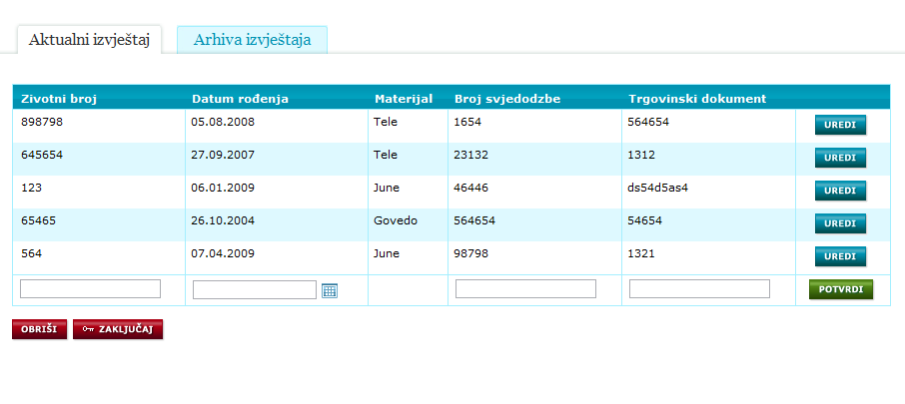
Preko uredi moguće je promijeniti svaku pojedinu stavku
Zaključavanjem naloga daljnji unos i promjene nisu moguće
Brisanjem naloga brišu se sve stavke

Slika 6 Unos radnog naloga za goveda
Opis polja za unos
Životni broj, Broj svjedodžbe i broj Trgovinskog dokumenta se prepisuju s prateće dokumentacije koja prati životinju.
Datum rođenja – prepisuje se s prateće dokumentacije i time se određuje starost/kategorija životinje.

Zaključavanje radnog naloga
Nakon zaključavanja radnog naloga više nije moguće unositi nikakve promjene. Nalog je moguće ispisivati u bilo kojem trenutku.
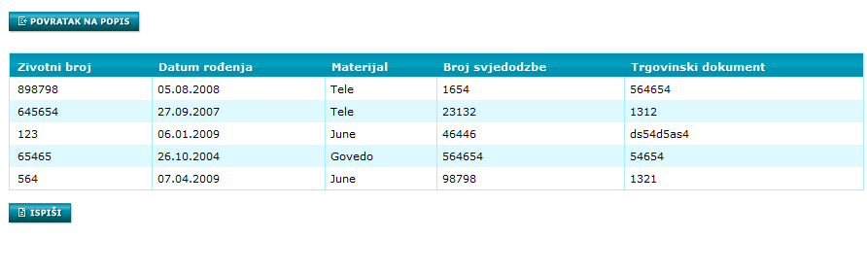
Slika 7 Zaključani radni nalog
Za sve ostale životinje iz kategorije crveno meso nalozi se prijavljuju po količini životinja, zbirno.
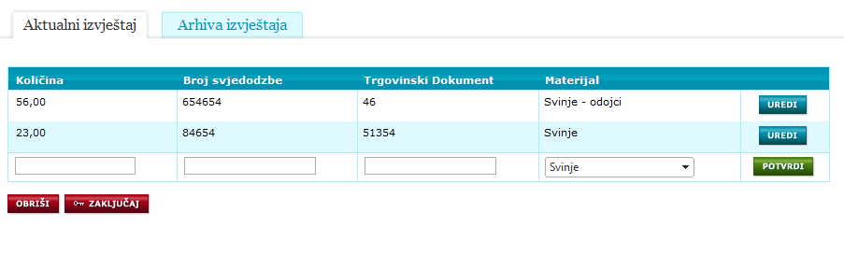
Slika 8 Unos radnog naloga za ostalo crveno meso
Opis polja za unos
Količina – unosi se broj životinja, sustav ograničava unos dvije stavke sa istom vrstom životinja u jednom danu. U slučaju potrebe moguće je preko uredi izmijeniti originalnu količinu.

Unos za klaonice - bijelo meso
Za sve životinje u ovoj kategoriji nalozi se prijavljuju po količini životinja, zbirno.
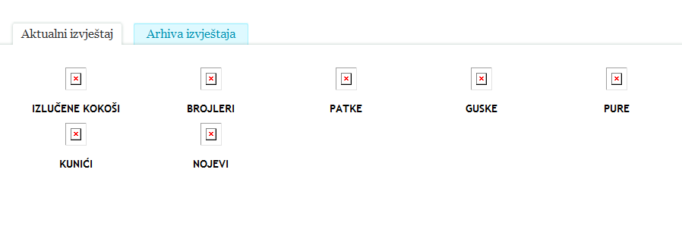
Slika 9 Izbor vrste materijala – bijelo meso
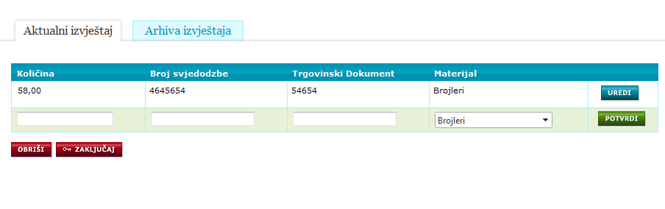
Slika 10 Unos radnog naloga za bijelo meso

Ispis radnih naloga
Po završetku unosa radnog nalog a, isti se ispisuje kako bi bio dostupan ovlaštenim veterinarima i državnim veterinarskim inspektorima prilikom službene kontrole. Po završetku ante mortem i post mortem pregleda u radni nalog se upisuje trajanje pregleda, eventualni komentari i nalog potom potpisuju ovlaštena osoba u objektu i ovlašteni veterinar / službeni veterinar. Tako usuglašeni radni nalog zatvara se za unos od strane ovlaštene osobe u objektu. Zatvoreni radni nalog od strane objekta, moguće je otvarati i pregledavati ali ga nije moguće više mijenjati
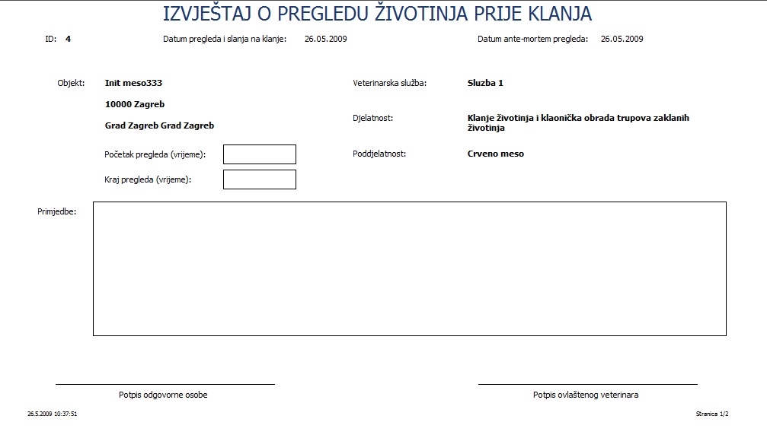
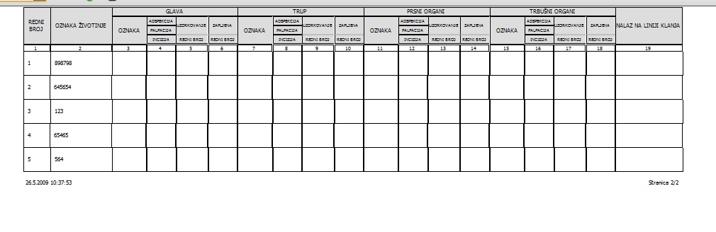
Slika 11 Izgled ispisanog radnog naloga - goveda
Uz ispis radne naloge je moguće i izvest u različite formate prikladne za slanje e-mailom i pohranu.
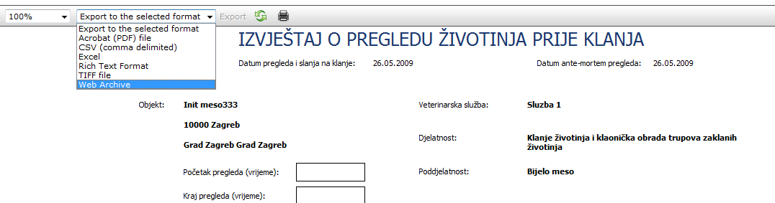
Slika 12 Izvoz radnog naloga

Pregled unesenih radnih naloga
Jednom zatvorene radne naloge moguće je samo pregledavati i ispisivati kroz arhivu.
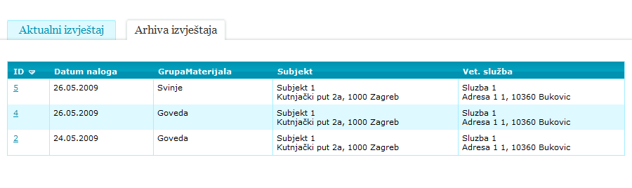
Slika 13 Pregled radnih naloga
Ulaskom u zatvoreni radni nalog moguće je vidjeti podatke koje su unijeli drugi korisnici sustava ali ih nije moguće mijenjati. Pregledom zatvorenih radnih naloga moguće je dobiti uvid u očekivani iznos obračuna troškova izvršenih veterinarskih pregleda za taj objekt.

Slika 14 Zatvoreni radni nalog - popunjen

Unos za rasjekaonice i objekte za preradu mesa
Neovisno o vrsti mesa koje se obrađuje unos se radi po količini mesa za obradu, zbirno.
Slika 15 Unos radnog naloga za rasjekaonice i preradu

Unos za mljekare
Slika 16 unos radnog naloga za mljekare

Unos za ribarnice i preradu proizvoda ribarstva
Slika 17 unos radnog naloga za ribarnice

Kraj rada
Iz aplikacije se izlazi klikom na link Odjava.
U slučaju da dođe do prekida u radu (prekid veze na Internet, nestanak struje i sl.) aplikacija se sama zatvara i pohranjuje sve podatke koji su joj bili dostupni do trenutka prekida. Kad dođe do ponovne uspostave veze potrebno se ponovo prijaviti u sustav preko osnovnog Portala.

